Classe : Première STL | Enseignement : Physique Chimie CBSV

THÈME du programme : Thème 1. – Les systèmes vivants présentent une organisation particulière de la matière | Sous-thème : 1.5. Les molécules des organismes vivants présentent des structures et des propriétés spécifiques

Configuration des molÉcules dans le vivant

Type de ressource : activité documentaire (fiche élève et fiche professeur (exemple de correction, grille pour l'évaluation, exemple d'aides à donner aux élèves qui auraient des difficultés)

Conditions de mise en œuvre :

1 heure, par groupe de 3 ou 4 pour la partie s'approprier, puis par binôme pour la rédaction de l'argumentation.

Salle informatisée avec accès à internet.

Extrait du BOEN
Notions et contenus | Capacités exigibles
Certaines molécules carbonées présentent des configurations particulières dues à la présence d'atome(s) de carbone asymétrique(s). | Utiliser les règles du duet et de l'octet pour déterminer le nombre de liaisons covalentes que peut établir un atome  avec les atomes voisins ;  Remarque : on ne fait pas appel ici directement aux capacités exigibles ci-dessus. Cependant, leur maîtrise est requise pour mener à bien la tâche à accomplir.  – représenter en perspective de Cram le méthane et le glycéraldéhyde ;  – représenter les deux énantiomères du glycéraldéhyde ;  – identifier les atomes de carbone asymétriques d'un ose et d'un acide aminé.

Compétences transversales

Manifester sens de l'observation, curiosité, imagination
Formuler une problématique
Extraire l'information utile de documents et mobiliser ses connaissances
Avoir le goût du raisonnement fondé sur des arguments dont la validité est à prouver
Argumenter / communiquer
Travailler en groupe, prendre en compte l'avis des autres.

Résumé du contenu de la ressource :
Dans cette activité, l'élève doit réinvestir des notions déjà rencontrées : nombre de liaisons établies par un atome, identification d'un carbone asymétrique, représentation de Cram, relation d'énantiomérie. L'activité permet par ailleurs de découvrir que des énantiomères peuvent avoir des propriétés biologiques différentes.

- On demande aux élèves d'établir une problématique : par exemple, " Pourquoi deux molécules ayant la même formule semi-développée ont-elles des odeurs différentes ?"
- En s'appuyant sur leurs connaissances et sur les documents, ils doivent faire l'hypothèse et vérifier que ces molécules ont des configurations différentes (relation d'énantiomérie).
- Enfin, ils doivent répondre à la problématique en s'appuyant sur la spécificité des récepteurs biologiques à l'un où l'autre des énantiomères.

Mots clés de recherche :
carbone asymétrique, représentation de Cram, relation d'énantiomérie, propriétés biologiques de deux énantiomères.

Académie où a été produite la ressource : Académie de NANTES

ACTIVITÉ : Configuration des molÉcules dans le vivant

Les odeurs que nous sentons sont liées à l'interaction entre une molécule et un récepteur olfactif : lorsque la molécule se fixe sur le récepteur, cela déclenche une série de réactions qui aboutit à une sensation olfactive de fromage, de fruit, de…
Par exemple,
L'acide (R)-3-méthylpentanoique (ci-dessous) a une odeur de fromage | ET | L'acide (S)-3-méthylpentanoique (ci-dessous) a une odeur fruitée
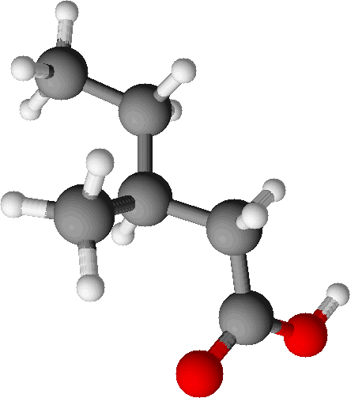 |  | 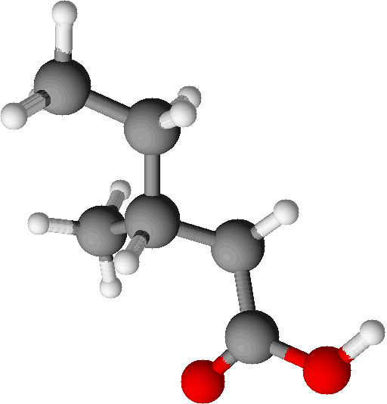

Vous disposez de deux documents en page suivante pour mener à bien votre tâche.

1. S'approprier :

a) Donner la formule semi-développée des deux molécules ci-dessus. (Attention : les liaisons simples et multiples apparaissent de la même manière dans les modèles moléculaires utilisés ici).

b) Quelle problématique est soulevée ici ? La rédiger sous forme d'une question.

APPEL PROFESSEUR pour valider la problématique ou si vous voulez obtenir de l'aide.

2. À l'aide de vos connaissances et des documents, rédigez un paragraphe argumenté répondant à la problématique posée.
Consigne : la réponse attendue doit, entre autre, contenir des représentations de Cram, judicieuses.

Document 1 : animation sur l'interaction de deux énantiomères avec un récepteur biologique

Visualiser l'animation disponible à l'adresse suivante :

http://www.ac-creteil.fr/biotechnologies/doc_biochemistry-chirality.htm

(Lire aussi les commentaires sous l'animation !)

Document 2 : extrait d'un texte sur l'interaction de deux énantiomères avec un récepteur biologique

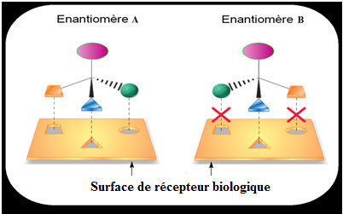
Le monde, vu par les chimistes, est composé de molécules. Prenez un verre de jus d'orange par exemple. C'est un mélange complexe d'eau, de sucre, de vitamine C (acide L-ascorbique), de molécules aromatiques comme le limonène, etc.
Les chimistes utilisent et développent des méthodes d'analyse pour caractériser ces molécules : de quels atomes sont-elles composées (formule brute), comment ces atomes sont-ils liés les uns aux autres (formule développée) et enfin le dernier degré d'organisation : comment la molécule est-elle déployée dans l'espace. Cette [configuration] de la molécule dans l'espace influence beaucoup ses propriétés. Certaines molécules sont dites chirales : elles présentent deux formes différentes (appelées énantiomères) qui ont la même formule, les mêmes liaisons chimiques mais sont images l'une de l'autre dans un miroir, comme le sont nos deux mains. Elles ont presque toujours les mêmes propriétés physiques ou chimiques sauf lorsqu'elles interagissent avec d'autres molécules elles-mêmes chirales. Pour donner une image simple : on peut enfiler indifféremment son pied gauche ou son pied droit dans une chaussette mais pas sa main droite dans un gant gauche et réciproquement. Ces interactions entre molécules chirales revêtent une importance particulière dans le domaine du vivant, par exemple dans la reconnaissance entre un récepteur et sa cible.
Ce mécanisme clé-serrure est ainsi impliqué dans l'odorat : des récepteurs à l'extrémité des neurones olfactifs sont activés ou non selon la forme de la molécule odorante.

Centre de vulgarisation de la connaissance (http://www.cvc.u-psud.fr/spip.php?article168)

EXEMPLE DE CORRECTION :

Problématique :
Comment expliquer que deux molécules d'acide 3-méthylpentanoique ayant la même formule semi-développée puissent avoir des odeurs différentes ?

L'acide 3-méthylpentanoique possède un carbone asymétrique :
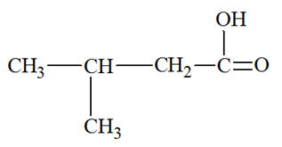
*
Or on sait que lorsqu'une molécule possède un carbone asymétrique, il y correspond deux molécules différentes, énantiomères.
Écrivons la représentation de Cram autour du carbone asymétrique des deux molécules proposées :
L'acide (R)-3-méthylpentanoique (ci-dessous) qui a une odeur de fromage | ET | l'acide (S)-3-méthylpentanoique (ci-dessous) qui a une odeur fruitée
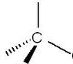  CH₃  H  C₂H₃O₂  C₂H₅ |  | H  CH₃  C₂H₃O₂  C₂H₅

Ces deux molécules sont énantiomères (on passe de l'une à l'autre en échangeant la place de deux substituants). Ce sont donc deux molécules différentes bien qu'elles aient la même formule développée.
Or dans les documents, on apprend que les récepteurs olfactifs, comme les autres récepteurs biologiques, ont une géométrie spatiale adaptée à la molécule cible avec laquelle ils interagissent, comme une clé et une serrure (doc2). Étant donné que les deux énantiomères n'ont pas la même configuration spatiale, ils n'interagissent pas avec le même récepteur. Contrairement à l'acide (S)-3-méthylpentanoique, l'acide (R)-3-méthylpentanoique a la forme complémentaire du récepteur qui déclenche le signal "odeur de fromage", mais il ne peut interagir avec le récepteur qui déclencherait le signal "odeur fruitée".
Ainsi, ces deux énantiomères ont des odeurs différentes car chacune des molécules a une forme différente et ne peut interagir qu'avec le récepteur qui a la forme complémentaire à la sienne. Ces deux récepteurs déclenchent une série de réactions qui aboutit à des sensations olfactives différentes.

GRILLE POUR L'ÉVALUATION :
COMPÉTENCES | CAPACITÉS et indicateurs de réussite
S'APPROPRIER | - Mobiliser des connaissances:  - Une molécule qui possède un atome de carbone asymétrique possède un énantiomère / ou lorsqu'il y a un carbone asymétrique dans une formule semi-développée, il correspond deux molécules différentes, énantiomères.  - Rechercher, extraire et organiser l'information en lien avec une situation  - Si un récepteur a la forme complémentaire d'une molécule alors il ne sera pas adapté à son énantiomère.
ANALYSER | - Formuler une hypothèse et proposer une méthode pour la valider :  - Hypothèse :  L'acide (R)-3-méthylpentanoique et l'acide (S)-3-méthylpentanoique sont énantiomères ce qui expliquerait leur activité biologique différente.  - Méthode de validation :  Établir la représentation de Cram correspondant à chaque modèle moléculaire et montrer que ces molécules sont images l'une de l'autre dans un miroir sans être superposables  - une stratégie pour répondre à la problématique :  - Montrer que l'acide 3-méthylpentanoique possède deux énantiomères du fait de la présence d'un carbone asymétrique.  - Montrer alors que les deux molécules à étudier sont images l'une de l'autre dans un miroir :  Pour cela, on représentera la représentation de Cram de chaque molécule.  - Utiliser les documents pour expliquer les différences d'activités biologiques.
RÉALISER | - Reconnaître un carbone asymétrique  - Savoir représenter une molécule en représentation de Cram
COMMUNIQUER | - Utiliser les notions et le vocabulaire scientifique adaptés  Mots clés attendus : carbone asymétrique, énantiomères, définition d'un énantiomère, récepteur spécifique à une molécule donnée  - Présenter une argumentation cohérente complète et compréhensible  NB : Les représentations de Cram proposées doivent être judicieusement représentées pour mettre en évidence qu'il s'agit de deux énantiomères (soit en les représentant de manière à ce que l'on voit qu'elles sont images l'une de l'autre dans un miroir, soit en montrant l'inversion de deux substituants sur le carbone asymétrique).

AIDES POSSIBLES SI LES ÉLÈVES SONT BLOQUÉS :

- Quel est le thème général de l'ensemble de ces documents / mots clés ?
Géométrie des molécules, stéréoisomères, énantiomères…
- Résumer en une ou deux phrases le contenu de chaque document.

- Qu'est ce qui peut être responsable de l'activité différente des deux molécules étudiées ?

- D'après les documents, quelle peut être l'origine d'une activité biologique différente pour les molécules étudiées ?

- L'acide (R) et l'acide (S)-3-méthylpentanoique sont-ils réellement identiques ? Si non, en quoi ces molécules sont-elles différentes ?

- Les molécules étudiées possèdent-elles un carbone asymétrique ?

- Donner la représentation de Cram de chacune des molécules étudiées au niveau de leur carbone asymétrique.

